Тест 1. Проверка корректной работы ввода размера массива представлена на рисунке 1.

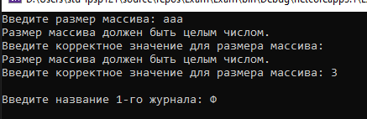

Рисунок 1 – Проверка корректной работы ввода размера массива

Результаты теста соответствуют ожиданиям, функции работают корректно.

Тест 2. Проверка работоспособности ввода элементов массива представлена на рисунке 2.

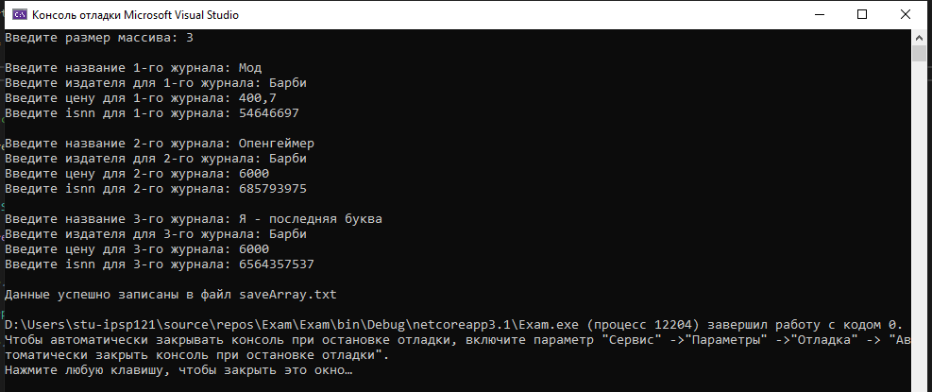

Рисунок 2 – Проверка корректной работы ввода элементов массива

Результаты теста соответствуют ожиданиям, функции работают корректно.

Тест 3. Проверка корректной работы ввода элементов массива представлена на рисунке 3.

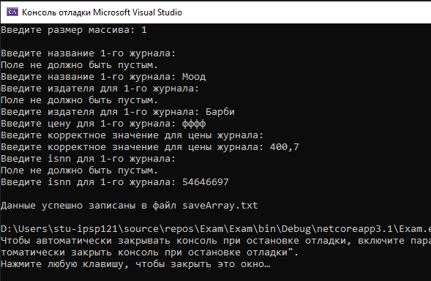

Рисунок 3 – Проверка корректной работы ввода элементов массива

Результаты теста соответствуют ожиданиям, функции работают корректно.

Тест 4. Проверка работоспособности функции сортировки данных массива представлена на рисунке 4.

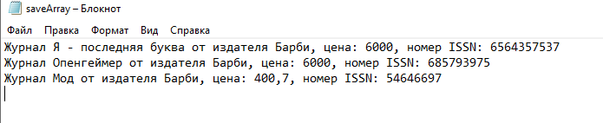

Рисунок 4 – Проверка корректной работы сортировки элементов массива

Результаты теста соответствуют ожиданиям, функции работают корректно.

Тест 5. Проверка работоспособности функции записи массива в файл представлена на рисунке 5.



Рисунок 5 – Проверка корректной работы записи данных в файл

Результаты теста соответствуют ожиданиям, функции работают корректно.